生活事件教案
青春的變奏
注意事項: 教師為學生進行性教育並不是鼓勵他們過早談戀愛或進行婚前性行為。相反，我們期望教師能採取審慎及客觀的態度，開放而細心地聆聽及了解學生的需要或問題，幫助他們以負責任的態度討論與性相關的議題。

示例概要
青春期是兒童過渡成為成年人的階段。青少年在這個時期，都會經歷很多生理和心理上的轉變。此教案旨在幫助青少年接納自己身體的轉變、個人的優點和缺點，以避免因認為自己不符合一般人所說的「標準」而產生自卑感，讓他們有足夠的心理準備，以愉快的心情，去迎接和渡過青春期，並建立良好的自我形象，接納自己，尊重他人；並減少他們因無知而對性所產生的恐懼感和誤解。

對象
高小學生

學習目標
1. 認識青春期的生理及心理轉變。
2. 提高學生自我接納程度及處理青春期會遇到的問題之能力。
3. 以正面態度去渡過青春期及以尊重他人的態度與人相處。

價值觀/態度
開放、接納、尊重、自愛

教學形式
德育及公民教育課/性教育課 (建議於活動室進行)

教材
「青春答一番」：問題紙（附件一)
「青春答一番」：教師指引 – 參考答案（附件二）
「青春答一番」投影檔案（附件三）
「青春期智囊團」個案討論（附件四）
「青春期智囊團」個案討論 – 參考答案（附件五）
「青春期智囊團」投影檔案（附件六）

教學時間
70 分鐘

延伸活動
設立青春期問題信箱，以不記名形式，收集同學對青春期的疑問，可用一節課堂時間去解答疑難。另外亦可預備青春心意咭， 鼓勵同學以記名或不記名形式，寫下對青春期的感想。心意咭可張貼在壁報板上，讓同學一起閱讀，亦可預留時間討論，幫助他們對青春期建立健康正面的態度。

教學流程

教學步驟 （時間） | 學習重點
活動一：「青春答一番」（35分鐘）  教材︰「青春答一番」問題紙（附件一)、參考答案（附件二）、投影檔案（附件三）、5張大畫紙、5枝或以上粗筆、白板（計分用）  - 教師將全班同學分成5組，每組請2位同學負責收集同學意見及回答問題。  - 問題分為5個類別：  - 生理變化題  - 身體功能題  - 數字題  - 用品及畫圖題  - 處理方法題  賽制為循環賽，每組在每類別的題目中都要回答一條問題。回答的先後次序建議：由a) 類的問題開始，第一組回答第一題；到b) 類題目，由第二組回答第一題；到c) 類題目，由第三組回答第一題……如此類推。教師可使用投影檔案（附件三），讓全班同學可以清楚看到每一條題目。  - 預先找一位同學幫忙計時及計分。每條題目限時30秒，答中一題最高可得10分，如答案不是很滿意，教師評判可略扣減分數。d) 類的畫圖題，答對了有基本分10分，另可按同學的繪圖用心程度給予獎勵分，最高分數為20分。e) 類的處理方法題，亦可以參照以上方法，基本分為10分，另外可以嘉獎表現分，最高得分為20分。  註：d) 類的畫圖題，每組可獲派一張大畫紙及粗筆。  - 同學每答完一條問題，教師便可評分、公開正確答案及稍作解釋。正確答案及註釋請參考「青春答一番」：教師指引 – 參考答案（附件二）  註：教師可按學生的反應及當時的時間控制，在有需要時可以按情況跳過某一組的問題，例如在時間不足之下，可選擇不問數字題，因此同學們只需回答四組不同類別的問題。  - 宣佈獲勝的組別。  - 總結。 | - 認識青春期男孩子及女孩子會經歷的生理變化。  - 學習不同身體器官的功能。  - 認識青春期的生理現象，適當的處理方法及需用的物品。  - 學習以開明的態度來討論青春期的話題。
活動二：「青春智囊團」（30分鐘）  教材︰「青春智囊團」個案工作紙（附件四)、參考答案（附件五）、投影檔案（附件六）、畫紙、粗筆  - 教師將全班分組，大約每4位同學一組，讓同學扮演「青春智囊團」，討論不同的青春期個案(影印附件四個案，每組均獲發一張工作紙)。同學要為各位主角思考如何面對有關情境和提出適當的處理方法。如有足夠時間，請同學為自己組別想出來的處理方法創作一句標語。  - 每個案可抽選一至兩個組別出來匯報，亦可按學生的能力，選擇以角色扮演作匯報形式。  - 在每個案匯報後，教師可為個案稍作解釋。註釋請參考「青春智囊團」：教師指引 – 參考答案（附件五）  - 教師可選出適用的標語，請同學寫在空白的工作紙上（附件四)，然後張貼在課室內作同學的「青春提示」。  - 總結。 | - 了解青春期的心理變化。  - 學習如何適應在青春期的變化。  - 學習接納及欣賞自己，愉快渡過青春期  - 學習尊重別人及如何和他人融洽相處  - 學習管理情緒  - 學習如何和父母好好溝通  - 培養學生面對問題的能力及獨立思想分析力

教師總結 (5分鐘)

- 每個人的體型和外貌，很大部份都是先天因素所影響，從父母身上遺傳下來；但後天因素也可以發揮積極作用，例如適當的運動、充足的休息，及均衡的飲食等，都可以讓我們擁有更健康的身體。我們要學習去接受自己的遺傳特質、優點和缺點等，然後在這基礎上用正確的方法逐步提升自己的體格和外型。

- 踏入青春期，你可能很滿意自己的改變，亦可能因為這些改變而感到苦惱。每個人的身體都有其獨特的特質和形態，只要細心留意，我們都可以從自己身上找到可愛獨特的地方。接納自己，好好愛護身體，發展潛能，培養良好的人格等，都是青少年要努力學習的方向。

- 青春期的轉變，是人生必經階段，每一位同學亦在經歷這轉變。因此同學們在慢慢適應時，不需要互相比較，更不要取笑他人。青春期是兒童漸漸長大至成人的階段，但取笑人及以性來開玩笑這些行為，卻是不成熟和要不得的表現，亦會影響自己的人際關係。若大家能夠學習以開放的態度接納自己和他人，可以令彼此的成長歷程更加愉快呢！

附件一
活動一「青春答一番」：問題紙
a) 生理變化題：
- 請說出一種男孩子和女孩子發育時都會出現的身體轉變
- 請說出一種男孩子發育時出現的身體轉變
- 請說出一種女孩子發育時出現的身體轉變
- 請說出一種男孩子發育時出現的身體轉變
- 請說出一種女孩子發育時出現的身體轉變

b) 身體功能題：
請說出以下身體部位或器官的一種功用：
- 睪丸
- 子宮
- 陰毛
- 乳房
- 陰莖

c) 數字題：
1. 青春期後產生的身體變化稱為第( )性徵
2. 月經周期一般來說是( )日
3. 男孩子有( )個睪丸
4. 女孩子每次月經周期會排放( )個卵子
5. 男性每次射精，內含上( )條精子

d) 用品及畫圖題：
請就以下的青春期出現的轉變，畫出合適的用品，並寫下正確名稱
- 月經
- 暗瘡
- 長出鬍子
- 胸部發育
- 夢遺
e) 處理方法題：
請就以下的青春期現象，說出其中一個處理方法
- 處理青春痘的方法
- 處理體味的方法
- 舒緩經痛的方法
- 早上起床發現自己夢遺
- 在學校突然來經，弄污了校裙
附件二
活動一「青春答一番」：教師指引 – 參考答案
a) 生理變化題：
- 請說出一種男孩子和女孩子發育時都有的的身體或生理轉變
參考答案：開始增高、體重增加、生殖器官成長、體毛出現、長出暗瘡、產生體味、變聲
- 請說出一種男孩子發育時出現的身體或生理轉變
參考答案：長出鬍子、喉核增大、製造精子、出現夢遺(不是人人都有)、骨骼肌肉發達
- 請說出一種女孩子發育時出現的身體或生理轉變
參考答案：乳房發育、初次來經、開始排卵、臀部變寬、體形比較圓渾
- 請說出一種男孩子發育時出現的身體或生理轉變
參考答案：長出鬍子、喉核增大、製造精子、出現夢遺(不是人人都有)、骨骼肌肉發達
- 請說出一種女孩子發育時出現的身體或生理轉變
參考答案：乳房發育、初次來經、開始排卵、臀部變寬、體形比較圓渾

b) 身體功能題：
請說出以下身體部位或器官的一種功用：
- 睪丸：製造精子、製造男性荷爾蒙
- 子宮：孕育胎兒
- 陰毛：保護性器官、減低磨擦所帶來的傷害、有助排汗
- 乳房：分泌乳汁給嬰兒
- 陰莖：排尿、射精

數字題：
1. 青春期後產生的身體變化稱為第( 2 )性徵。
2. 月經周期一般來說是( 28 )日。
3. 男孩子有( 2 )個睪丸。
4. 女孩子每次月經周期會排放( 1 )個卵子。
5. 男性每次射精，內含上( 億 )條精子。
用品及畫圖題：
請就以下的青春期出現的轉變，畫出合適的用品，並寫下正確名稱
- 月經 可畫的物品：衛生巾、衛生棉條等
- 暗瘡 可畫的物品：洗面膏、暗瘡膏、暗瘡針、毛巾、藥等
- 長出鬍子 可畫的物品：剃刀、鬚刨、剃鬚膏、鏡子等
- 胸部發育 可畫的物品：胸罩、運動型胸罩、女性內衣等
- 夢遺 可畫物品：紙巾、乾淨內褲、乾淨床單等
e) 處理方法題：
- 處理青春痘的方法
參考答案：
  - 保持皮膚清潔：平日勤用溫和肥皂、洗面用品或清水洗臉，切勿用手擠壓，否則容易引致疤痕
  - 良好飲食習慣：多吃水果蔬菜，多喝清水，少吃刺激性或煎炸食物
  - 注意生活規律：充足睡眠和適當運動
  - 保持心境開朗：情緒和壓力會增加長暗瘡的機會

- 處理體味的方法
參考答案：
  - 勤換乾淨衣服，外出或運動時可多帶一件衣服替換
  - 帶備濕毛巾或紙巾，一段時間便清潔一下腋下、胸部、生殖器官及附近位置
  - 穿棉質衣服，吸汗功能較佳
  - 多喝水，減少吃刺激性及味道濃烈的食物
  - 可考慮選用香體產品

- 舒緩經痛的方法
參考答案：
  - 喝熱飲料、沖暖水浴、敷暖水袋或暖包在小腹，增加血液循環
  - 適度按摩下腹和腰部，做些簡單的體操
  - 做些有興趣的事來分散注意力
  - 經痛較嚴重應該去看醫生

- 早上起床發現自己夢遺
參考答案：
  - 在房間或床頭預備紙巾，有需要時可供清潔用
  - 更換乾淨內褲
  - 可自己清洗內褲、或交給家人，與其他要洗滌的衣物一併處理
  - 如弄污了床單，請更換乾淨床單，或告知家人，請他們幫忙處理
- 在學校突然來經，弄污了校裙
參考答案：
  - 找相熟同學、老師或校務處職員幫忙
  - 平日可帶備幾片衛生巾及乾淨的內褲
  - 有需要時可親自或找朋友幫忙去校務處取衛生巾和乾淨的校服
  - 可儘快清洗弄污了的衣服，亦可用洗手間內的乾手機吹乾沾濕了的衣物
  - 有需要時可往休息室休息
- 建議校方預備後備校服、衛生巾及紙內褲等
附件四
活動二「青春智囊團」：小組討論 – 工作紙

姓名: __________________ 班別:________________
情境一：
亞德覺得自己身材矮小，同學之間玩耍時常會被別人取笑，他在女孩子面前也不敢多說話。
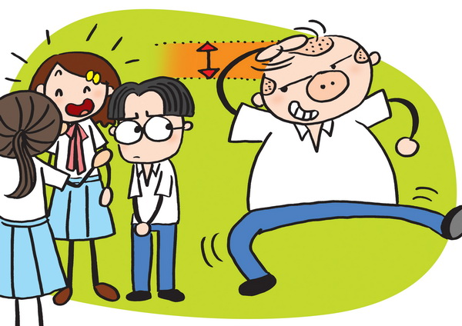

你認為亞德正常嗎？

如果你是亞德，被人取笑身材矮小，你會有什麼感受？

身為亞德的朋友，我們可以怎樣幫助他？

身為班中的一份子，我們應以什麼態度對待同學？

「青春提示」標語創作：

附件四
活動二「青春智囊團」：小組討論 – 工作紙

姓名: __________________ 班別:________________
情境二：
琪琪胸部開始發育，她很怕被男同學取笑，所以即使在大熱天仍要穿外套來遮掩身材。但另一方面，琪琪卻又想自己的胸部像某明星一樣變得豐滿。
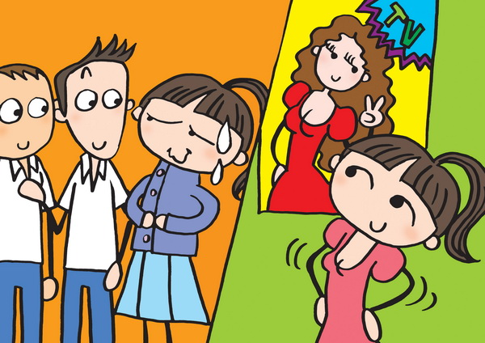

你認為琪琪這種想法正確嗎？

我們應該怎樣面對身體的發育？

我們一定要跟隨傳媒所製造的潮流嗎？為什麼？

身為班中的一份子，我們應以什麼態度對待同學？

「青春提示」標語創作：

附件四
活動二「青春智囊團」：小組討論 – 工作紙

姓名: __________________ 班別:________________

情境三：
呂樂：「每天放學也會碰到她，總不自覺的留意她的一舉一動……我發覺她也常常看著我哩……她喜歡我嗎？」

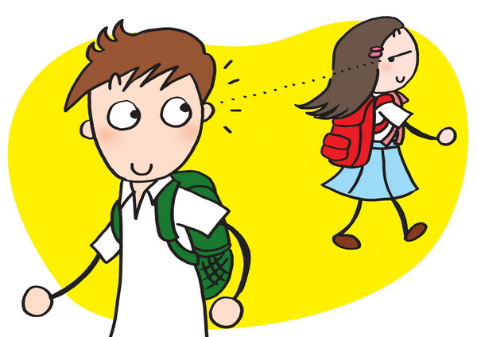

你認為呂樂是喜歡上對方了嗎？

那女孩子是不是也喜歡呂樂？為什麼？

身為班中的一份子，我們應以什麼態度對待同學間的緋聞？

我們的做法會傷害到他人的感受嗎？

「青春提示」標語創作：

附件四
活動二「青春智囊團」：小組討論 – 工作紙

姓名: __________________ 班別:________________

情境四：
小妮覺得自己很有主見，經常不同意父母的意見。當跟父母鬧意見的時候，小妮經常會沒耐性的回應，甚至發脾氣。因此令小妮和父母的關係惡化了。
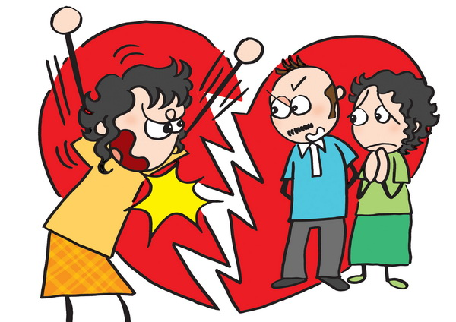

你認為她為什麼會這樣？

當和父母持不同意見時，應該怎樣表達自己的意見？

若結果未能如自己所願時，要怎樣控制自己的情緒？

「青春提示」標語創作：

附件四
＊青春提示＊

創作同學：
附件五
「青春智囊團」個案討論 – 參考答案
情境一：
亞德覺得自己身材矮小，同學之間玩耍時常會被別人取笑，他在女孩子面前也不敢多說話。

解說：每一個人的發育時間均不相同，開始時間的早或遲是因人而異；發育較一般人早者為「早熟」，較一般人遲者為「遲熟」。每個人都有自己的成長步伐，成長步伐不一定與年齡有關，無論早熟或遲熟，一旦開始發育便會很快趕上。

個人的體型特質是有不同的，受著先天及後天因素影響：
先天因素 - 遺傳：由父母遺傳下來，例如身材的高矮、體型的肥瘦或骨骼構造的特徵等。遺傳得來的特徵非人力可控制，應盡量接受本身的特點，而無需過份擔心。而且這亦塑造了獨特的個人特色和魅力。
後天因素：身型可以藉著後天的因素而改變，充足的營養，均衡的飲食習慣，加上適當的運動及足夠的睡眠，都能使青少年發育得更好。

明白每個人都有其獨特的特質，並沒有好壞之分，如果再被同學取笑，可以將情況告訴老師，讓老師對有關同學進行教導。很多青少年都想擁有朋友和受人歡迎，外表並不是最重要。不過，如果外表整齊清潔的話，自然會給人留下好印象。亦可以有禮貌的方式，主動去結交不同的朋友，這也是一個很好的方法，令社交生活更多姿多采。

作為亞德的朋友，可以跟他分享過渡青春期的感受，互相接納和鼓勵。在適當時候，讚美他做得好的地方，會有助亞德建立自信。身為班中的一份子，主動和不同的同學交談，相處時不取笑同學，玩耍時保持禮貌，都可以幫助建立班中的和諧氣氛。

情境二：
琪琪胸部開始發育，她很怕被男同學取笑，所以即使在大熱天仍要穿外套來遮掩身材。但另一方面，琪琪卻又想自己的胸部像某明星一樣變得豐滿。

解說：青春期身體轉變帶來新鮮的感受，亦令青少年產生疑問和憂慮。不少青少年會對自己身體的發育特別敏感，也愛跟同學及朋友比較，例如樣貌美醜、身材高矮肥瘦、乳房大小或陰莖長短等。而且傳媒中所帶出的男女身體形象，更加是無孔不入的影響著廣大青少年。青少年一旦發覺自己未能符合一般人或傳媒中所說的標準時，便懷疑自己是否具備 「男性魅力」或「女性魅力」，因而感到悶悶不樂、挫折和不安，甚至產生自卑感和否定自己的價值。當帶領青少年去思考傳媒中帶出的男女形象時，可讓他們留意到傳媒並沒有反映現實，身邊的家人及朋友並不像傳媒中所塑造的形象，然而他們都是親切、可愛和受人尊重的。而且傳媒中廣告硬推銷的形象，只是為了賺取金錢而設計，而不是真實生活的現況。

每個人有其獨特的優點和缺點，從平日生活和與人相處中，多些留意和了解自己的優點，並加以肯定和發揮，是建立自信的一個重要部份；但也要注意切勿抱有驕傲或自滿的態度。外在的優點：如美貌等，是會消失的，因此應該著重個人品德的培養及潛能的發展。至於弱點，我們也有不同的方法去處理：對於先天或能力上的缺點，要學習安然接受這是自己的一部份，不需要跟別人比較，以免引起不必要的不安和憂慮；至於性格上或品行上的，則要努力改進。

青少年更要學習與人相處的技巧，很多時候同學之間的玩笑和行為，特別是針對青春期發育的玩笑，都會令被取笑的同學很不好受。與人相處時，彼此要抱著互相尊重的態度，而且必須有良好的溝通，要坦誠的說出自己的意願和感受，更要細心聆聽和諒解對方。青少年在學習建立良好的人際關係時，留意自己的言行舉止，尊重他人的意願和顧及他人的感受，作出負責任的行為。與朋友相處和玩耍時，要學習了解大家可以接受的行為界線，並需要自我警惕，看看自己的行為有沒有被允許，若察覺到所做的或所講的會令對方帶來痛苦和尷尬，那就應該立刻停止。

情境三：
呂樂：「每天放學也會碰到她，總不自覺的留意她的一舉一動……我發覺她也常常看著我哩……她喜歡我嗎？」

解說：踏入青春期，對異性和戀愛產生興趣，是很自然的現象。藉著群體約會，我們可以更加了解自己，還可幫助我們了解異性，認識男女的心理差異，從而學習與異性相處之道。從朋友相處中，明白真正的朋友應該是互相投契、互相關懷和愛護，而且性格和善及心地善良的人更值得別人喜愛。

同學間因為志趣相投而相約出外，並不一定代表是因為愛慕，不必大驚小怪。而且就算對人有好感，亦不代表就是愛，因為真愛要包括3大元素：
熱情 – 有浪漫的感覺、強烈的吸引力
親密 – 深入的溝通了解，而產生的親密感和接納
承諾 – 決定與對方建立專一長久的愛的關係，為彼此的關係負責
因此就算呂樂對對方有好感，但並沒有深入溝通而產生的親密，更沒有承諾的元素，這當然不算是真愛。一些對約會戀愛抱著錯誤的態度和目的的青少年，約會戀愛不但不能幫助成長，反而只會帶來感情上的煩惱和憂慮。

青少年考慮拍拖約會時應從多方面細心考慮及了解約會戀愛的真正意義。若認識自己的理想、性格、優點缺點或人生觀等，能幫忙弄清楚自己所需要的對象；而且在和異性交往時，會較容易掌握對方的性情、也讓對方更容易認識自己。

如果習慣以第一印象用在選擇拍拖對象，很可能誤選了一個相處不來，性格不合，並非真正適合你的人。開始談戀愛之前，要學習觀察和了解別人，才能夠對對方有比較全面的認識，期望日後可以負責任的態度去開展親密關係。

情境四：
小妮覺得自己很有主見，經常不同意父母的意見。當跟父母鬧意見的時候，小妮經常會沒耐性的回應，甚至發脾氣。因此令小妮和父母的關係惡化了。

解說：在青春期間因受到荷爾蒙的影響，很多青少年會變得多愁善感、一時興高采烈、一時意志消沉，有時充滿自信，有時則充滿疑惑。這些青春期的情緒變化是正常的，最重要的是要學習適當地處理個人的情緒。鼓勵同學平日多些留意自己，看看自己那些行為能夠有效減低負面情緒，分散注意力，而又不具破壞性和傷害性，例如：聽聽音樂，看看笑話，做做運動等等。當負面情緒來襲的時候，就提醒自己可以用這些方法去舒緩。另外，找一個可以信任的人，例如家人、朋友、師長等，來分享自己遇到的困擾和情緒亦是一個十分有效的減壓方法。不但可以一同商討解決方法，亦可以藉此宣洩自己不開心的情緒。若選擇去逃避面對或亂發脾氣，只會令自己胡思亂想，引致更壞的情況，這並不是解決問題的方法。

青少年常常會有誤解，認為父母和家人是成年人，他們不會懂得青少年的心思和想法。其實父母全都經歷過青少年期，他們是過來人，而且大部份父母都想與子女建立良好的關係和溝通。要有良好的溝通，子女的配合也很重要，青少年可考慮多些跟父母分享日常生活、興趣嗜好、學業狀況，還有感受和情緒等。

當遇到想法跟父母不一樣的時候，要平心靜氣，態度溫和，直接和清晰的表達自己的意見。過程中要學習管理自己激動的情緒，深呼吸、慢慢講，避免遷怒父母：亦同時考慮父母的感受，試從父母的角度來看整件事情。

